災害時に要支援者を共助するための情報提示に関する調査と検討

**東京国際工科専門職大学学外秘**

Survey and Study on Information Presentation for Mutual Assistance of Persons Requiring Support During Disasters

東京国際工科専門職大学　情報工学科　湯浅 太貴　Taiki YUASA (TK220205)

（指導者：情報工学科　教授　爰川 知宏）

# はじめに

日本では多くの自然災害が発生し続けており(1)(2)，人々の生活に深刻な影響を与えているため，対策が重要視されている．主な災害対策として自助，共助，公助の３種類が存在し，その中でも共助による災害対策が注目を集めている(3)．実際，2024年1月1日に発生した能登半島地震では，日ごろ築き上げた人間関係や訓練によって共助による支援活動が実施されたことにより，多くの住民が助かった事例が出ている(4)．

日本は公助の取り組みとして，災害発生時に自らの力だけで避難することが困難な人（以下，要支援者と記す）に向けた要支援者ごとの避難支援等を実施するための計画（個別避難計画）を策定している．2024年4月1日時点の調査結果（図１）(5)によると，令和4年１月１日から令和5年１月1日には約12万件，令和5年１月１日から令和6年4月１日には約18万件策定されたことが分かる．

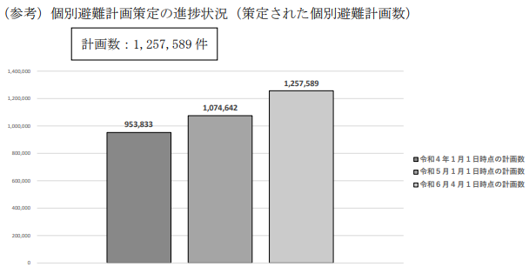

図１　個別避難計画策定の進捗状況（策定された個別避難計画数）(5)

しかしながら，このままのペースで現時点のすべての名簿掲載者を策定しようとしただけでも約11年かかることになり，予算や人的リソースの面で問題が挙げられる．従って，公助の取り組みには限界があるため，共助による要支援者の避難が重要である．

本研究には先行研究(6)が存在し，災害発生時の避難行動における共助の効果をより高めるための情報プラットフォームの提案という内容について引き継いでいる．

東日本大震災後の調査によると，災害時にボランティア意識がある人と要支援者のマッチングの仕組みが重要であるということが分かっている(7)．しかし，地域のコミュニティがなくとも共助による支援活動をするための支援者，および要支援者に提供すべき情報については明確になっておらず，情報が提供されただけでは要支援者が支援者を信頼できない可能性がある．

# 研究目的（あるいは研究テーマ）

本研究の目的は，先行研究の課題である「支援者の行動変容のための情報提示」，「全く面識のない人による支援を信頼するか」の２点を解決することである．先行研究の調査方法を基に，災害発生時にボランティア意識のある潜在的な支援者と要支援者が共助を行うために提供する情報について調査し，共助支援プラットフォームに載せるべき情報について検討する．

1. **研究計画**

目的を解決するための具体的な方法は，災害時にボランティア意識のある人々を対象とした共助支援プラットフォームの構築に関わるアンケート調査，調査結果に基づくプロトタイプの作成，プロトタイプの評価実験という3つの内容で構成される．

現在，支援者側の画面に載せるべき情報について調査中のため，今後は調査結果を反映させたプロトタイプ作成に着手する．必要に応じて，要支援者側の画面に載せるべき情報について調査する．

プロトタイプの作成期間は11月から12月中旬を予定しており，完成次第評価実験を行う．評価実験の具体的な内容として，実際に要支援者と避難所を設定し，被験者にはプロトタイプに触れながら共助による避難訓練をしていただく．その後，被験者から感想や改良提案を頂くことを考えている．

# 進捗状況

2024年9月12日（16:50）からGoogle Formにて「共助支援プラットフォームの構築に関わるアンケート」を行っており，支援者側の画面に載せるべき情報について調査している．アンケートの対象者は，学生，教員，学外の方など年齢関係なくすべてであり，現在調査結果を整理中である．図２にアンケートの調査結果の一部を示す．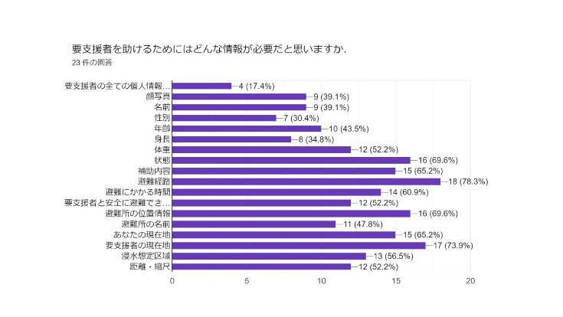

図２　要支援者を助けるために必要な情報についてのアンケート結果

　図２より，「要支援者を助けるためにはどんな情報が必要だと思いますか．」という質問に対して23件の回答の内，最も多かったのは避難経路（18件）であった．また，回答者の半数以上が要支援者の体重，要支援者の状態，要支援者の補助内容，避難経路，避難にかかる時間，要支援者と安全に避難できる時間，避難所の位置情報，支援者の現在地，要支援者の現在地，浸水想定区域，距離・縮尺の合わせて11項目の情報が必要であると答えた．さらに，その他の意見として，「どのくらい時間の余裕があるか表示するとよい」，「知人であれば助ける」，「一般人の救助が困難および危険と判断できる情報」，「地形の高低差」，「土砂崩れの想定区域および既に起きている場所」，「要支援者を助けるには通常何人必要な仕事量なのか」といった意見が挙がった．

1. **おわりに（または結言）**

本稿では，支援者と要支援者が共助支援を行うために共助支援プラットフォームの構築を検討する研究について，計画を述べた．将来の展望として，支援者および要支援者が安心して使えることや，国や自治体がプラットフォームを容易に運用できるように改良していく必要がある．

文 献

1. 内閣府：最近の主な自然災害について（阪神・淡路大震災以降）, 入手先<<https://www.bousai.go.jp/updates/shizensaigai/shizensaigai.html>>, (参照2024-09-26).
2. 内閣府：最近の激甚災害の指定状況について, 入手先<<https://www.bousai.go.jp/taisaku/gekijinhukko/status.html>>,(参照2024-09-19).
3. 内閣府：令和６年防災白書 pp. 70-96 (2024).
4. 内閣府：特集② 能登半島地震でのコミュニティの共助による防災活動, 入手先<<https://www.bousai.go.jp/kohou/kouhoubousai/r06/110/special_02.html>>, (参照2024-09-16).
5. 内閣府：避難行動要支援者名簿に係る取り組み調査（令和６年４月１日現在：市町村別）, 入手先<<https://www.bousai.go.jp/taisaku/hisaisyagyousei/pdf/r6chosa1.pdf>>, p.7 (参照2024-09-19).
6. 爰川知宏, 佐藤隼, 川野瑛士, 落合慶広：都市災害時の避難行動における共助支援プラットフォームの提案，情報処理学会研究報告, Vol. 2024-CN-122, No3. pp. 1-6 (2024).
7. 内閣府：特集 共助による支援活動, 入手先<<https://www.bousai.go.jp/kohou/kouhoubousai/h25/73/special_01.html>>, (参照2024-09-19).